TRƯỜNG ĐẠI HỌC SƯ PHẠM KỸ THUẬT

KHOA CÔNG NGHỆ SỐ



**BÀI TẬP MÔN LẬP TRÌNH MẠNG**

***Tên dự án:***

**Website Quản Lý Tin Tức**

***Nhóm sinh viên thực hiện:* Phạm Văn Đông**

**Đặng Chí Hiếu**

***Lớp*: 221LTM01**

***Đà Nẵng, tháng 12 năm 2021***

TRÌNH BÀY BÀI LÀM

Csdl : Gồm 4 table

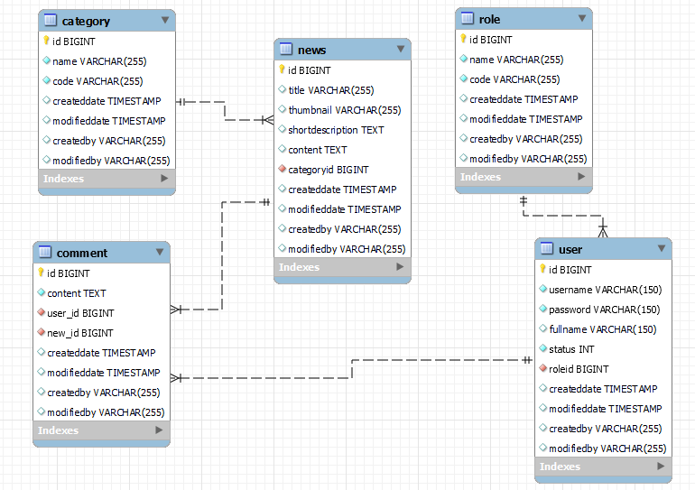

Controller

Trang chủ -Xem tin tức

-Đăng nhập - Quản lý bài thể loại

- Quản lý bài viết

Mô tả project

Gồm : Đăng nhập, quản lý thể loại, bài viết, xuất ra trang chủ.

* Đăng Nhập: Đăng nhập hoàn tất tiếp theo ta có thể quản lý thể loại báo, bài viết

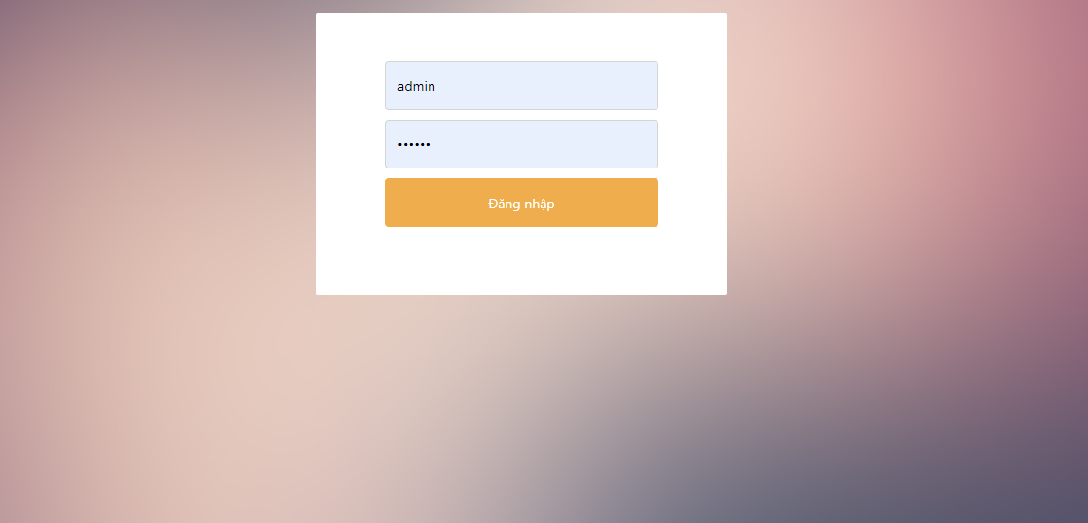

Quản lý thể loại:

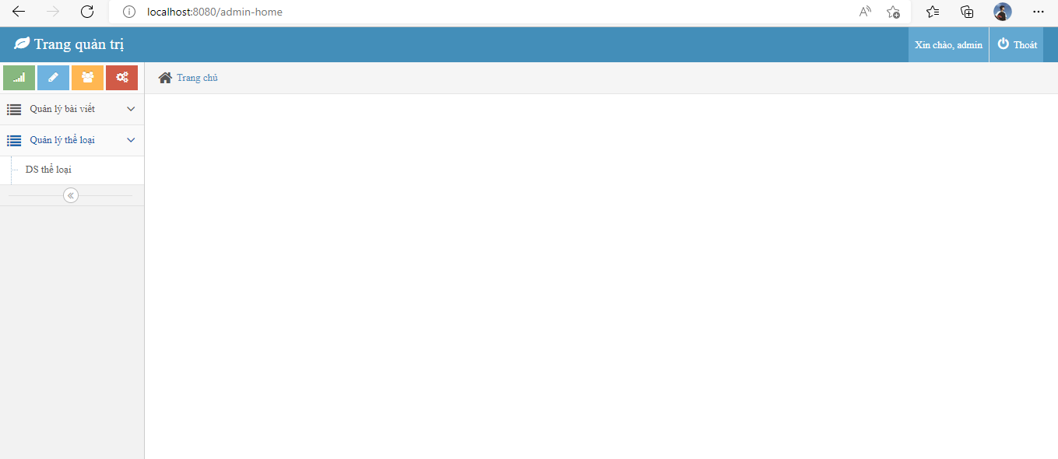

Danh sách thể loại: tại đây ta có thể xóa thể loại

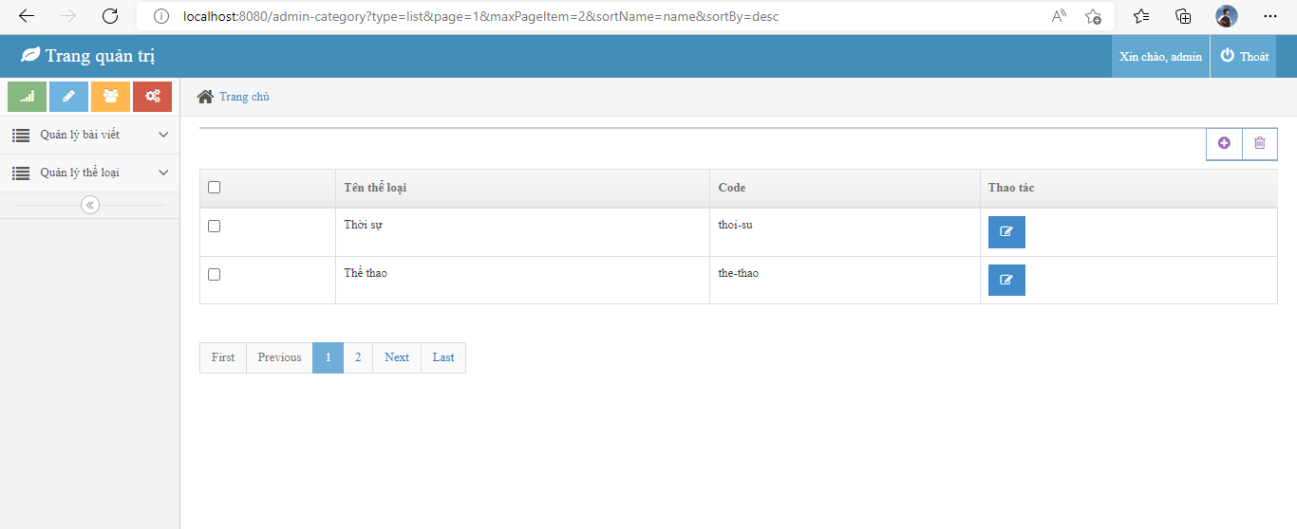

Thêm mới

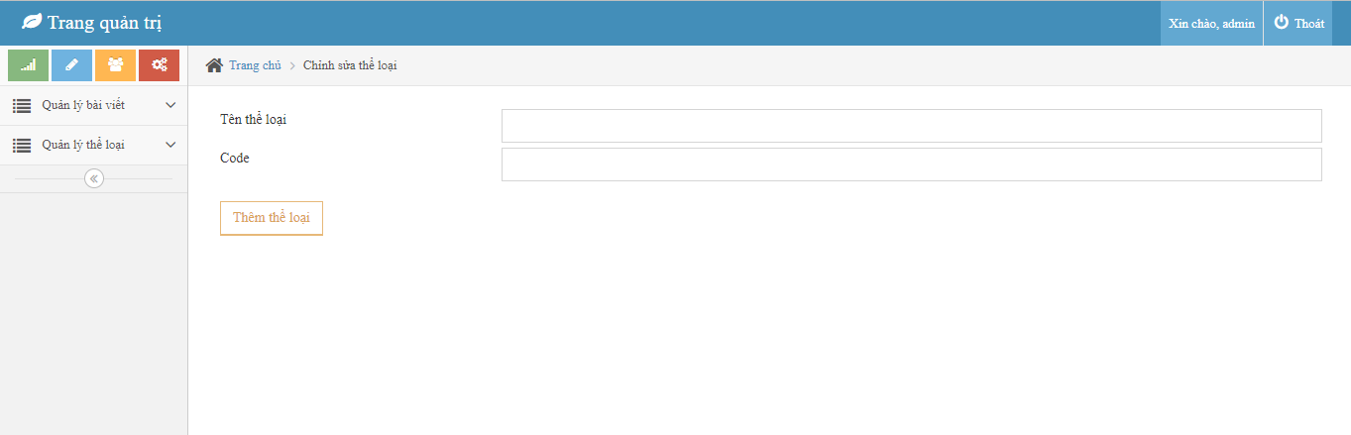

Quản lý bài viết : thêm sửa xóa

Danh sách bài viết

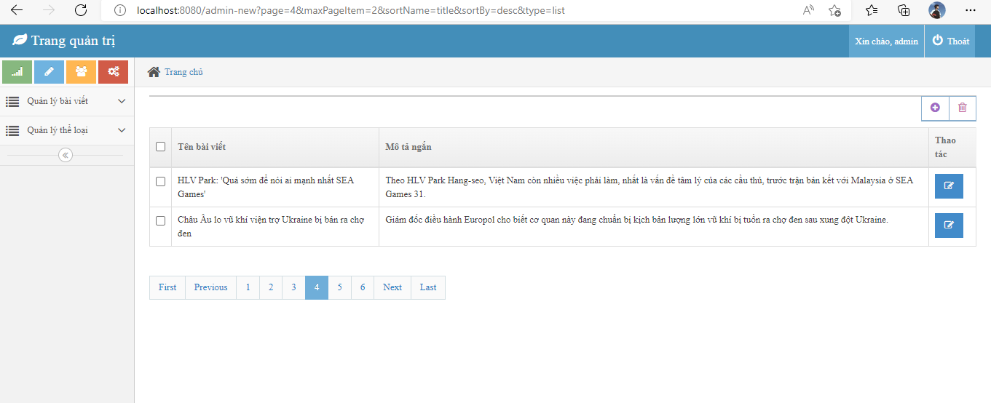

Thêm mới bài viết

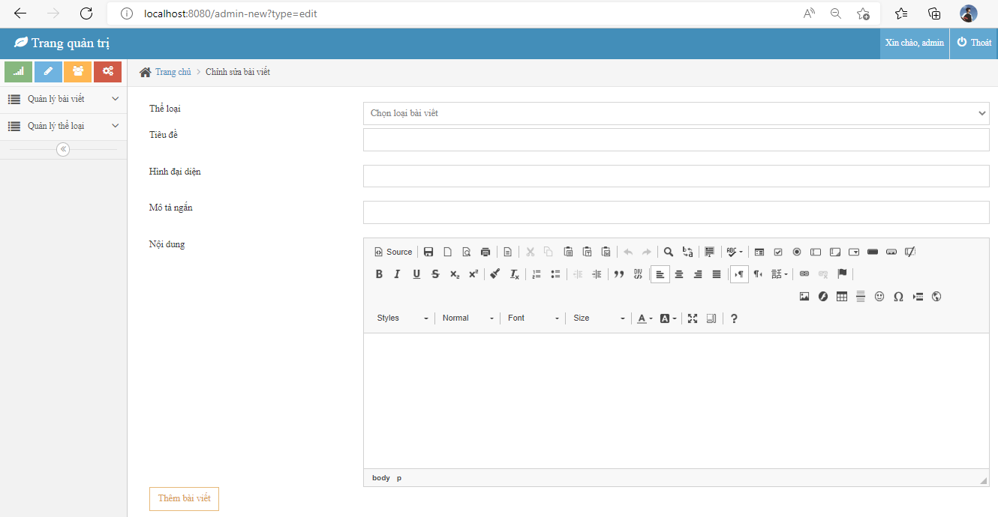

Cập nhật bài viết

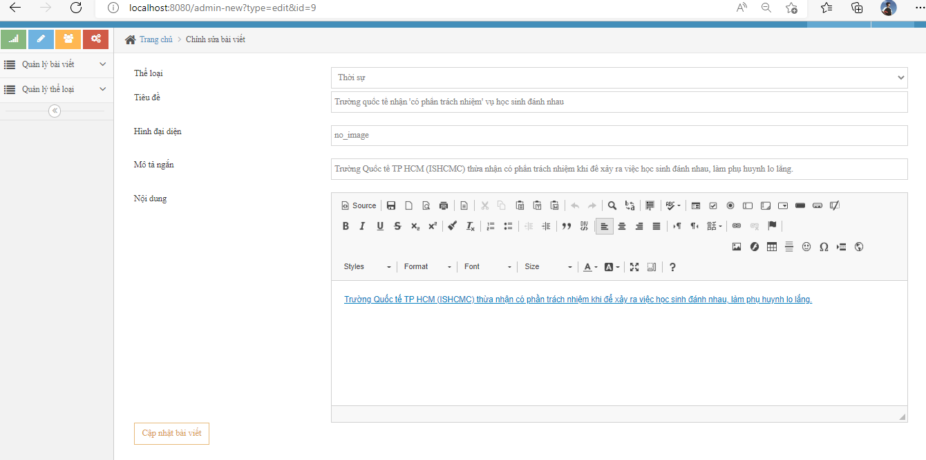

Xuất dữ liệu ra trang chủ

